Poštovani roditelji i dragi učenici,
U četvrtak 19. 3. 2020. slavimo sv. Josipa, zaštitnika obitelji, radnika, naše Domovine, a i naših očeva.
Naš prvi zadatak sastojat će se od dva dijela.
Prvi dio je obavezan.
Za svoje očeve i djedove izmolite jedan Oče naš i Slava Ocu da im zahvalimo na svemu dobru koje za vas čine, te neka im Bog dadne snage i jakosti za sve što im je u životu potrebno.
U drugom dijelu zadatka sami odlučite što želite napraviti za svoje očeve.
Možda izraditi prigodnu čestitku, pomoći ocu u nekom poslu... (i sve ostalo dobro što smislite).
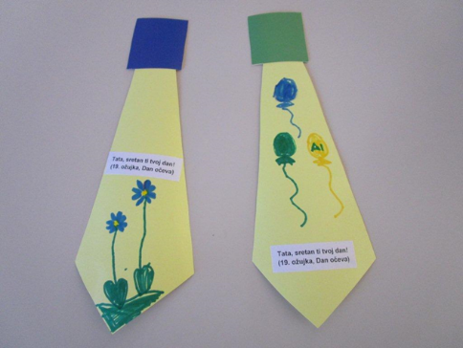 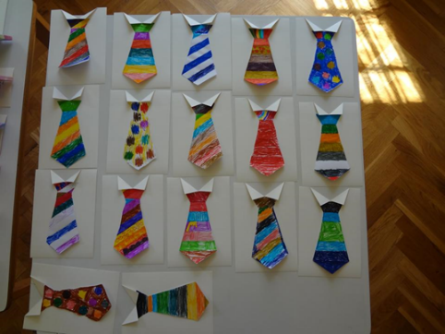 (ideje s interneta)
Do utorka, 24. 3. 2020. molim vas riješite ove zadatke.
Naša tema je: MOLITVA – OČE NAŠ, koja se nastavlja na temu od prošloga sata, Isus nas uči moliti.
U rješavanju ovoga zadatka može vam pomoći razmišljanje vaših vršnjaka o tome što je molitva za njih. Molim vas pogledajte video, i razmislite što je za vas molitva.

https://www.youtube.com/watch?v=hcMe9K4BFj0 Mali veliki 25.03.2017. – Molitva

Isus je molio i svoje učenike naučio molitvu Oče naš, te i nas poziva da molimo.
U udžbeniku na stranici 60 uz pomoć roditelja pročitajte tekst, a na stranici 61 prisjetite se kada sve Bogu možemo zahvaliti i na čemu mu sve možemo zahvaliti.
Riješite zadatke u radnoj bilježnici na stranici 44. i 45.
Do idućeg tjedna neka vas prati mir i dobro.

